**JPA với QueryDSL**

1. **Tổng quan**

- QueryDSL cho JPA: giải pháp thay thế cho truy vấn JPQL.

- Truy vấn theo cách an toàn về kiểu (type-safe) - kiểu dữ liệu được kiểm tra tại thời điểm biên dịch - với cú pháp DSL (Domain - Specific Language).

- Khả năng tái sử dụng và tính linh hoạt trong truy vấn: truy vấn động.

1. **Triển khai QueryDSL trong Spring boot**
2. **Cấu hình trong dự án (với gradle)**

- Với Spring Boot 3, việc tích hợp QueryDSL được đơn giản hóa: 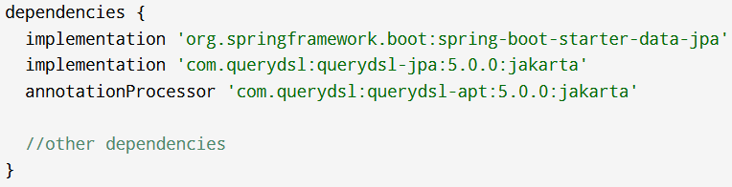

1. **Sử dụng**

- Các đối tượng Q được tạo ra từ các thực thể đã định nghĩa và đánh dấu bằng annotation @Entity.

- Với JPA, các thể hiện của JPAQuery được sử dụng cho các truy vấn và được khởi tạo với JPA EntityManager: 

- QueryDSL hỗ trợ các phương thức:

* Select: đặt phép chiếu của truy vấn
* Where: bộ lọc truy vấn
* Join (leftJoin, rightJoin, innerJoin, join, on)
* GroupBy: nhóm đối tượng
* OrderBy: sắp xếp kết quả truy vấn
* Phân trang kết quả: limit - giới hạn số lượng bản ghi, offset - số lượng bản ghi được bỏ qua
* Truy vấn lồng nhau thông qua phương thức tĩnh của JPAExpressions

Và nhiều phương thức khác thao tác với cơ sở dữ liệu (insert, update, delete,…).

1. **Một số ví dụ truy vấn dữ liệu**

- Truy vấn thông tin khách hàng từ cơ sở dữ liệu: 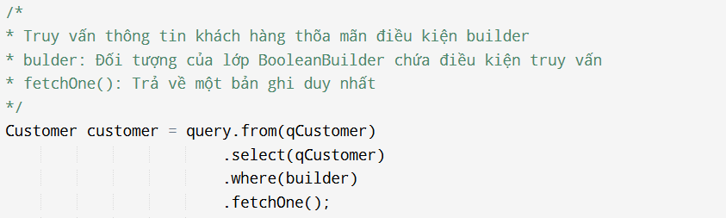

- Truy vấn danh sách thông tin khác hàng: 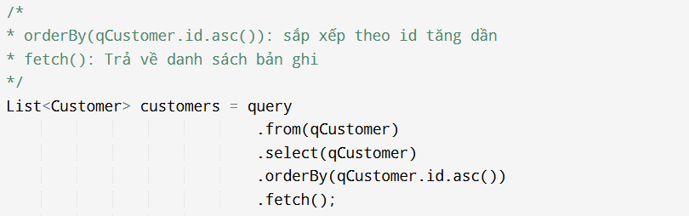

- Truy vấn sử dụng leftJoin và groupBy: 